|  |  |  |
| --- | --- | --- |
| ИСПОЛНИТЕЛЬНЫЙ КОМИТЕТ  Бурнакского сельского поселения Балтасинского муниципального района РЕСПУБЛИКИ ТАТАРСТАН | **Описание: Описание: Описание: Герб** | ТАТАРСТАН РЕСПУБЛИКАСЫ  БАЛТАЧ МУНИЦИПАЛЬ РАЙОНы БОРНАК АВЫЛ ЖИРЛЕГЕ  БАШКАРМА КОМИТЕТЫ |
| ул. Татарстана, д.4, дер. Бурнак, 422252 | Татарстан ур.,4 нче йорт, Борнак авылы, 422252 |
| Тел.и факс (84368) 3-33-33, E-mail: [Nurgalieva.Gulsira@tatar.ru](mailto:Nurgalieva.Gulsira@tatar.ru), www.baltasi.tatarstan.ru | | |

**ПОСТАНОВЛЕНИЕ КАРАР**

«26 » апреля 2017 г. №3

**Об утверждении схемы** **размещения нестационарных торговых объектов на территории муниципального образования «Бурнакское сельское поселение» Балтасинского муниципального района Республики Татарстан**

В соответствии с Постановлением Кабинета Министров Республики Татарстан от 13.08.2016 № 553 «Об утверждении порядка размещения нестационарных торговых объектов на землях или земельных участках, находящихся в муниципальной собственности, а также на землях или земельных участках, государственная собственность на которые не разграничена», на основании Устава муниципального образования «Бурнакское сельское поселение» Балтасинского муниципального района исполнительный комитет Бурнакского сельского поселения постановляет:

1.Признать утратившим силу постановление от 10.09.2012 №41 «Об утверждении перечня мест размещения объектов мелкорозничной нестационарной передвижной сети по торговле на территории муниципального образования «Бурнакское сельское поселение» Балтасинского муниципального района Республики Татарстан».

2. Утвердить схему размещения нестационарных торговых объектов на территории муниципального образования «Бурнакское сельское поселение» Балтасинского муниципального района Республики Татарстан согласно приложениям № 1, 2 .

3.Размещение нестационарных торговых объектов на землях или земельных участках, находящихся в муниципальной собственности Бурнакского сельского поселения, а также на землях или земельных участках, государственная собственность на которые не разграничена, осуществляется в соответствии с утвержденной схемы пунктом 2 настоящего постановления, на основании договора аренды земельного участка или на основании договора на право размещения нестационарного торгового объекта.

4. Настоящее постановление вступает в силу со дня обнародования на информационных стендах Бурнакского сельского поселения и путем размещения на официальном сайте Балтасинского муниципального района http:/baltasi.tatarstan.ru.

6. Контроль за исполнением настоящего постановления оставляю за собой.

Глава Бурнакского сельского поселения Ш.М.Хабибуллин

Приложение №1

к постановлению №3 Бурнакского сельского поселения от «26» апреля 2017 г.

Схема размещения нестационарных торговых объектов

на территории Бурнакского сельского поселения

Балтасинского муниципального района Республики Татарстан

|  |  |  |  |  |  |  |
| --- | --- | --- | --- | --- | --- | --- |
| №  п/п | Наименование и местонахождение нестационарных торговых объектов | Ассортимент реализуемого товара | Тип нестационарных торговых объектов | Информация об использовании нестационарных торговых объектов субъектами малого и среднего предпринимательства, осуществляющими торговую деятельность | Количество торговых мест | Период размещения нестационарных торговых объектов |
| 1. | Торговая палатка, прилегающая территория к Дому культуры расположенного по адресу: дер. Бурнак ул.Татарстана, д. 4 | Непродовольственные(одежда, обувь и т.д.)и продовольственные товары (хлебобулочные, макаронные изделия, сахар и т.д.), молодняк птиц | Автолавка, торговая палатка | торговля | 1 | сезонная торговля |
| 2 | Торговая палатка, прилегающая территория к сельскому клубу расположенного по адресу: дер. Старая Турья, ул. Советская, д.7 | Непродовольственные(одежда, обувь и т.д.)и продовольственные товары (хлебобулочные, макаронные изделия, сахар и т.д.), молодняк птиц | Автолавка, торговая палатка | торговля | 1 | сезонная торговля |
| 3 | Торговая палатка, прилегающая территория к магазину расположенного по адресу: д Карек-Серма, ул. Мира, д. 27 | Непродовольственные(одежда, обувь и т.д.)и продовольственные товары (хлебобулочные, макаронные изделия, сахар и т.д.), молодняк птиц | Автолавка, торговая палатка | торговля | 1 | сезонная торговля |

Приложение №2

к постановлению № 3Бурнакского сельского поселения от 26.04.2017 г.

Карта-схема размещения нестационарных торговых объектов на территории муниципального образования «Бурнакское сельское поселение» Балтасинского муниципального района Республики Татарстан

д. Бурнак, ул.Татарстана, дом 4 (перед СДК)

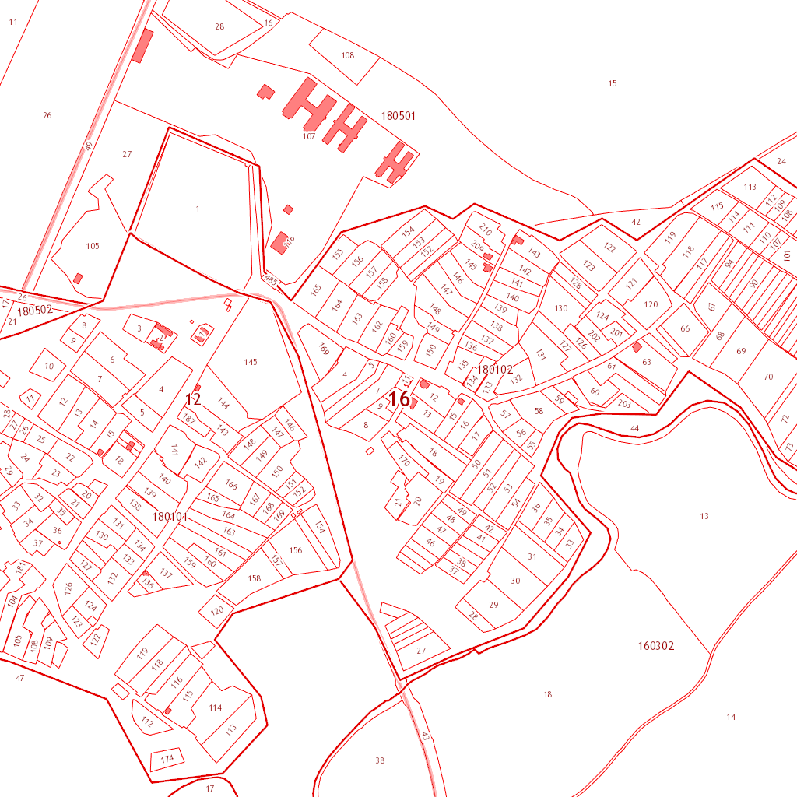

Условное обозначение

[Введите цитату из документа или краткое описание интересного события. Надпись можно поместить в любое место документа. Для изменения форматирования надписи, содержащей броские цитаты, используйте вкладку "Средства рисования".]

места размещения нестационарного торгового объекта

Приложение №2

к постановлению № 3Бурнакского сельского поселения от 26.04.2017 г.

Карта-схема размещения нестационарных торговых объектов на территории муниципального образования «Бурнакское сельское поселение» Балтасинского муниципального района Республики Татарстан

д.Старая Турья, ул.Советская, дом 7 (перед клубом)

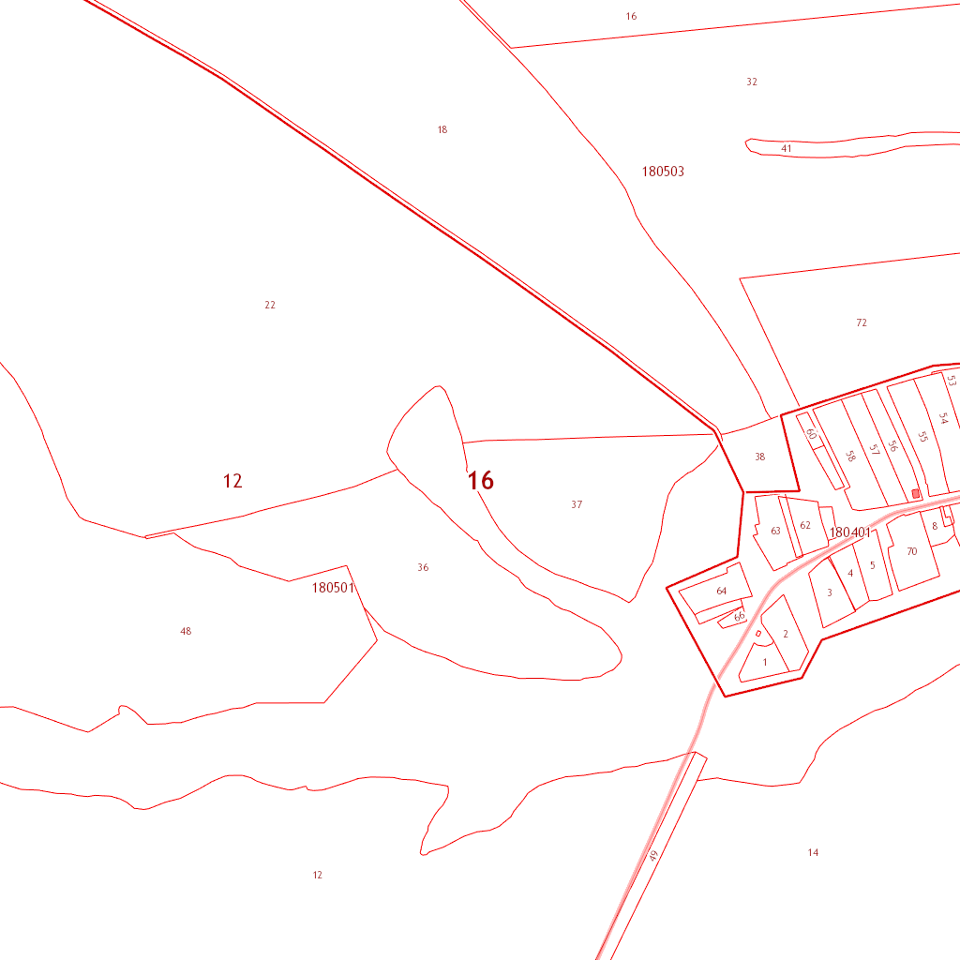

Условное обозначение

[Введите цитату из документа или краткое описание интересного события. Надпись можно поместить в любое место документа. Для изменения форматирования надписи, содержащей броские цитаты, используйте вкладку "Средства рисования".]

места размещения нестационарного торгового объекта

Приложение №2

к постановлению № 3Бурнакского сельского поселения от 26.04.2017 г.

Карта-схема размещения нестационарных торговых объектов на территории муниципального образования «Бурнакское сельское поселение» Балтасинского муниципального района

д. Карак-Серма, ул.Мира, дом 27 (у магазина)

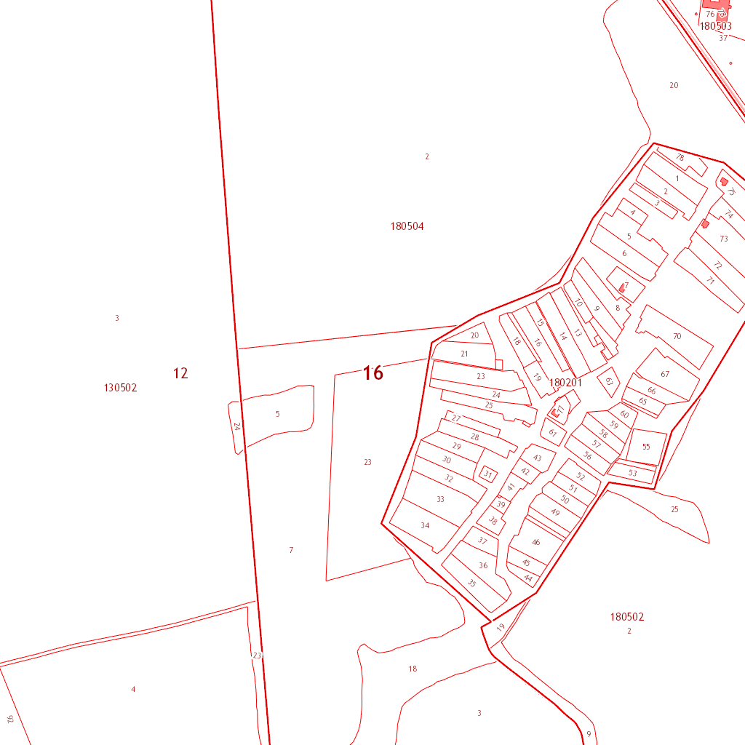

Условное обозначение

[Введите цитату из документа или краткое описание интересного события. Надпись можно поместить в любое место документа. Для изменения форматирования надписи, содержащей броские цитаты, используйте вкладку "Средства рисования".]

места размещения нестационарного торгового объекта